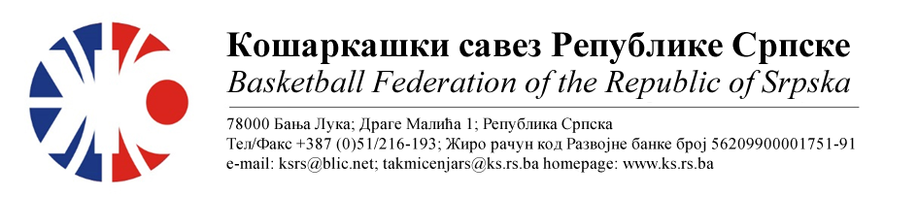
АДМИРАЛ БЕТ ПРВА ЖЕНСКА ЛИГА РЕПУБЛИКЕ СРПСКЕ
СЕЗОНА 2022/2023
Финале плај-офа
49. | KK WBS BASKETBALL | ОКК ИГМАН-ИСТ.ИЛИЏА | Мјесто  Дворана | Термин
Делегат: Зечевић Здравко |  | 1. Дојчиновић Миа  2. Дејановић Јелена  3. Симић Виолета | Теслић  СД Радолинка | 25.03.2023  18:00
НАПОМЕНА: Службена лица су обавезна одмах, а најкасније у року 24 часа потврдити делегирање.
Делегати образац бр.3 достављају до 15:00 следећег дана након одигране утакмице на е-маил: komesar@ks.rs.ba .
Трошкове превоза службених лица обрачунавати по цијени горива 0.56 КМ
.

Бијељина, 21.03.2023. |  | КОМЕСАР ТАКМИЧЕЊА  Миодраг Ивановић ср.

